深 圳 大 学 实 验 报 告

课程名称： 计算机系统(3)

实验项目名称： 新增指令实验comb指令

学院： 计算机与软件学院

专业： 计算机与软件学院所有专业

指导教师： 李琰

报告人： 叶茂林 学号： 2021155015 班级： 腾班

实验时间： 2023年12月29日

实验报告提交时间： 2023年12月29日

教务部制

实验目的与要求：

实验目的
了解RISC-V mini处理器架构，在其基础之上新增一个指令，完成设计并观察指令执⾏。
方法、步骤：

二、实验步骤及相关说明
1) 修改数据通路，新增指令comb rs1,rs2,rd采用R型指令格式，实现将rs1高16位和rs2低16位拼接成32位整数，并且保存到rd寄存器。
2) 在处理器上执行该指令，观察仿真波形，验证功能是否正确。
3） 自行设计其他功能指令，并验证设计是否正确
实验过程及内容：

三、实验内容
新增comb指令
（1）在Instrutcions.scala文件中添加comb 指令比特模式串
为了避免新加指令与riscv-mini已有指令冲突，这里将comb 指令的opcode、funct3和funct7部分设置为0110011、111、0000001。然后使用BitPat() 函数设置comb 指令的比特模式，在riscv-mini/src/main/scala/mini/Instructions.scala文件中添加 comb 指令比特模式串。
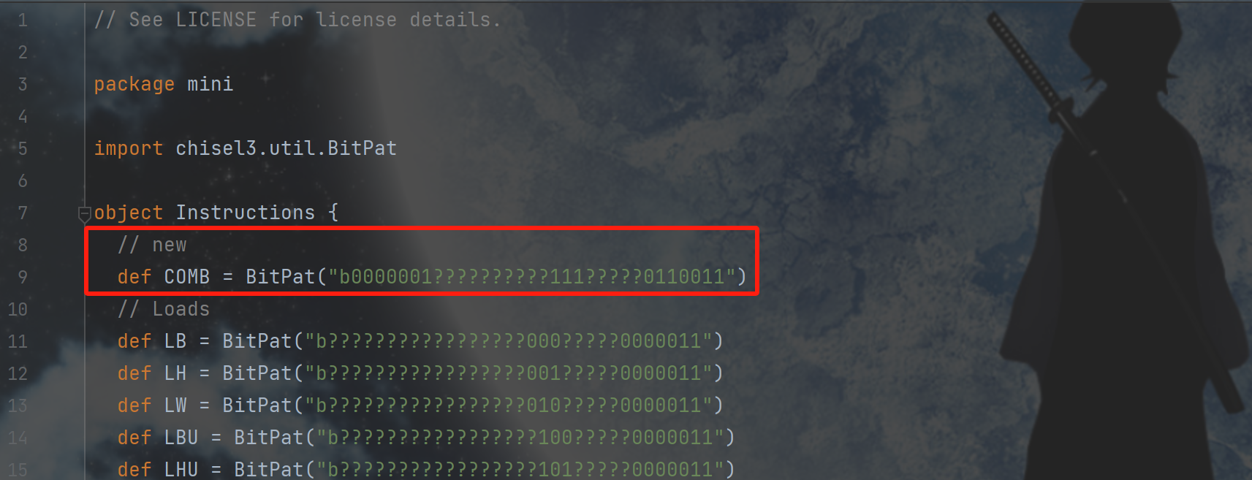
（2）添加comb 指令的译码
comb 指令需要在ALU中将rs1高16位和rs2低16位拼接成32位整数，因此需要在riscv-mini/src/main/scala/mini/Alu.scala文件中添加常量码出正确的信号。
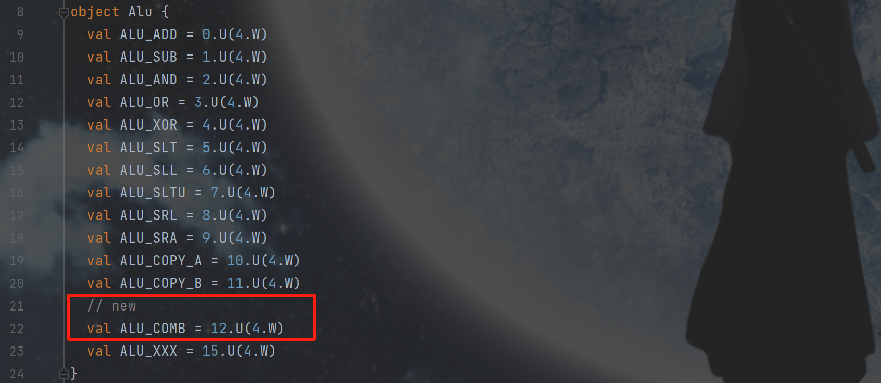
接下来需要在riscv-mini/src/main/scala/mini/Control.scala文件中添加代码，为comb指令添加对应的译码映射。comb指令执行后pc需要加4，并将从寄存器文件中读取的数据rs1和rs2进行拼接操作，然后将ALU输出的拼接结果写回到寄存器文件中。
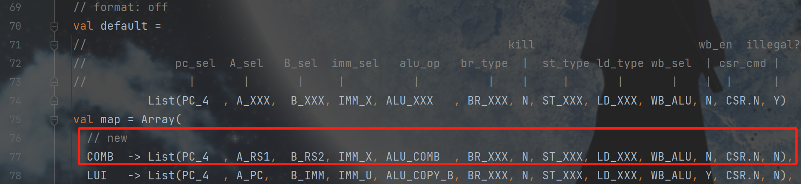
（3）实现comb指令的执行操作
在riscv-mini/src/main/scala/mini/Alu.scala文件添加代码实现将rs1高16位和rs2低16位拼接成32位整数的操作。
在class AluSimple(val width: Int) extends Alu添加指令的执行。
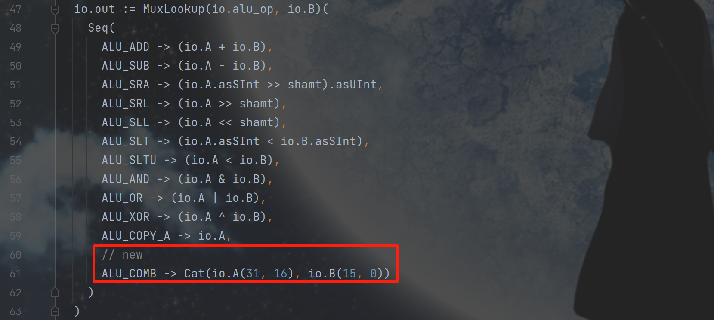
在class AluArea(val width: Int) extends Alu添加指令的实现。
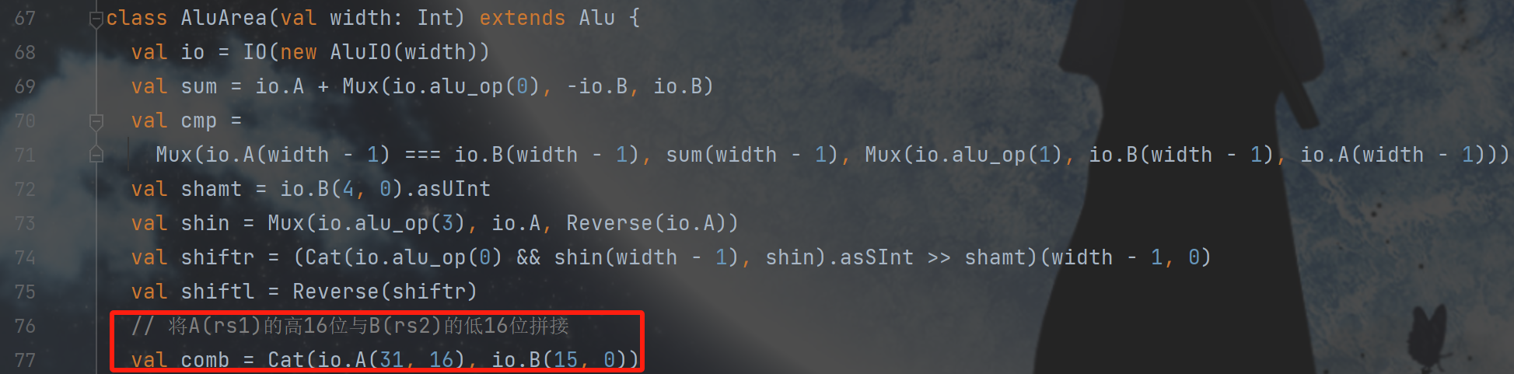
同样在class AluArea(val width: Int) extends Alu的out中添加指令的执行。
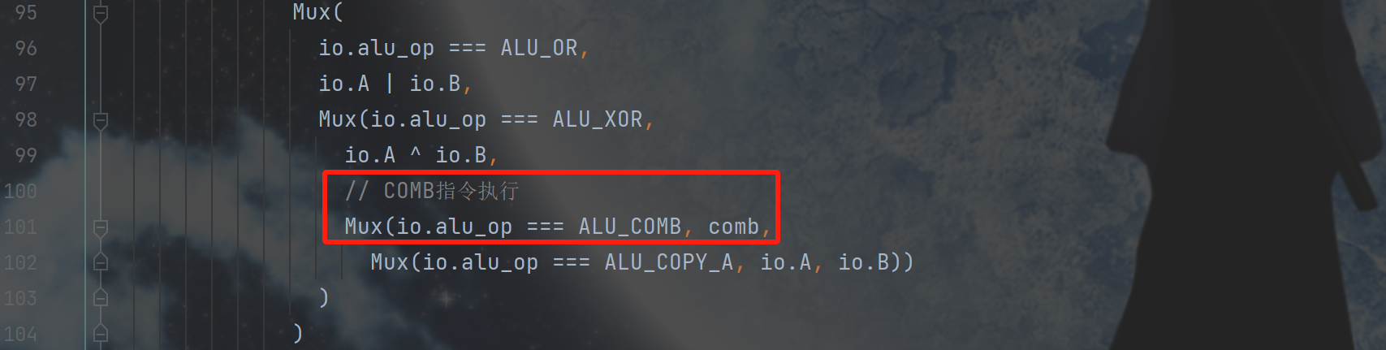
（4）对comb指令进行测试
首先创建comb.s文件，编写汇编程序，因为comb为自己加入的指令，不能被汇编器汇编，所以这里将其注释掉，到后面生成的comb.hex文件中再将comb x5, x6, x7的二进制添加进去。
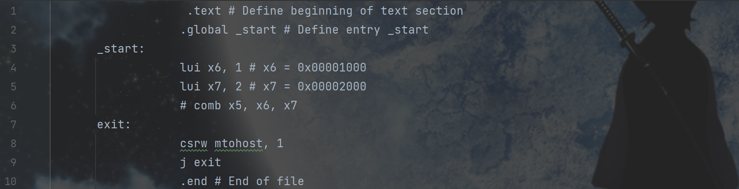
编写完程序进行编译。
然后使用elf2hx命令将comb二进制文件转换成十六进制。
在comb.hex文件中，可以找到lui x6, 1和lui x7, 2的机器码对应的十六进制形式。
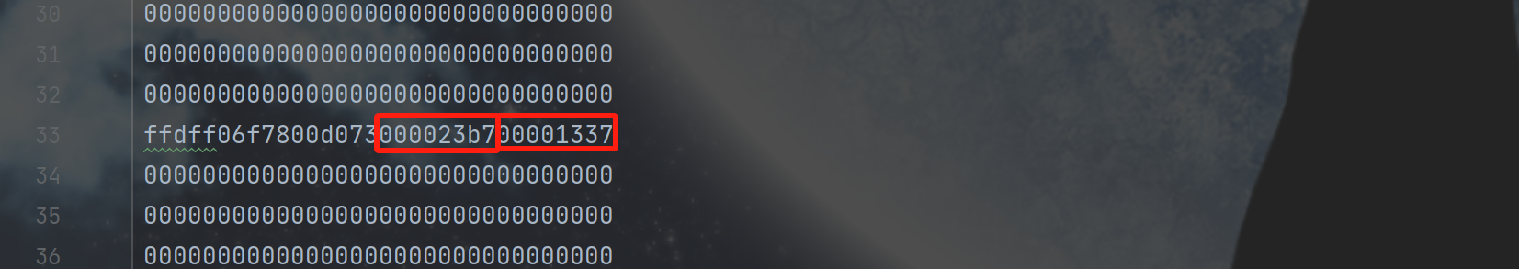
comb x5, x6, x7转换成机器码的十六机制形式为 027372b3，因为这里的指令存储为小端模式，故我们需要将十六进制数插入到000023b7的前面。
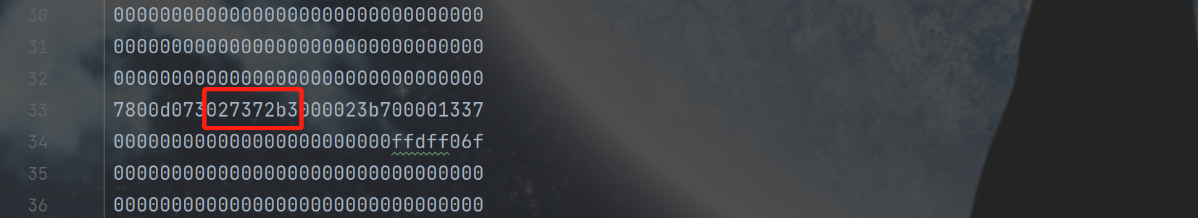
接着需要在主目录下一次执行make ，若之前已经执行过，则在此次操作之前需要执行make clean。
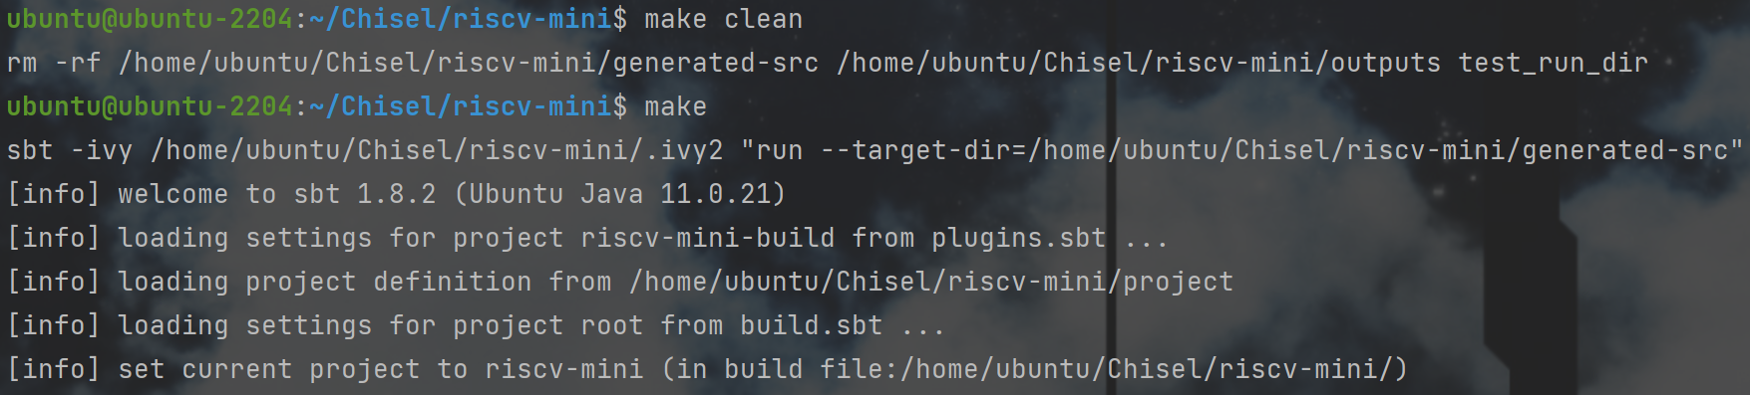
make verilator命令产生VTile可执行文件。
然后执行下面命令，使mini处理器执行新建指令并产生波形文件。
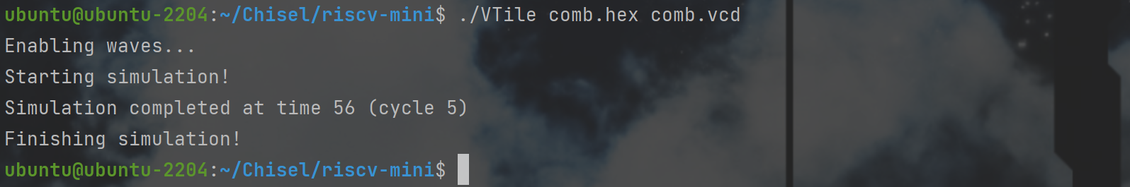
使用GTKWave打开comb.vcd文件，从波形图中可以看出，comb 指令将拼接后的结果0x00002000写回到了5号寄存器中，说明该指令执行正常。
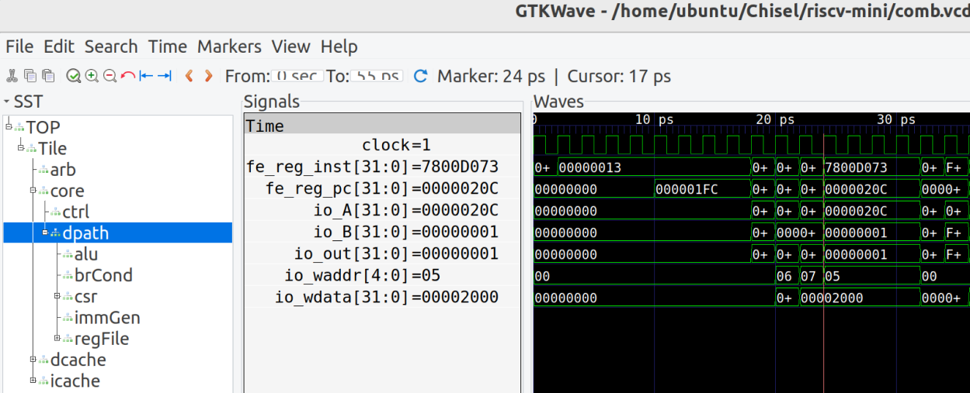
新增自定义comb2指令
指令comb2 rs1,rs2,rd采用R型指令格式，实现将rs1低16位和rs2高16位拼接成32位整数，并且保存到rd寄存器。
（1）在Instrutcions.scala文件中添加comb2指令比特模式串
为了避免新加指令与riscv-mini已有指令冲突，这里将comb2指令的opcode、funct3和funct7部分设置为0110011、111、0000001。然后使用BitPat函数设置comb 指令的比特模式，在riscv-mini/src/main/scala/mini/Instructions.scala文件的Instructions中添加 comb2指令比特模式串。
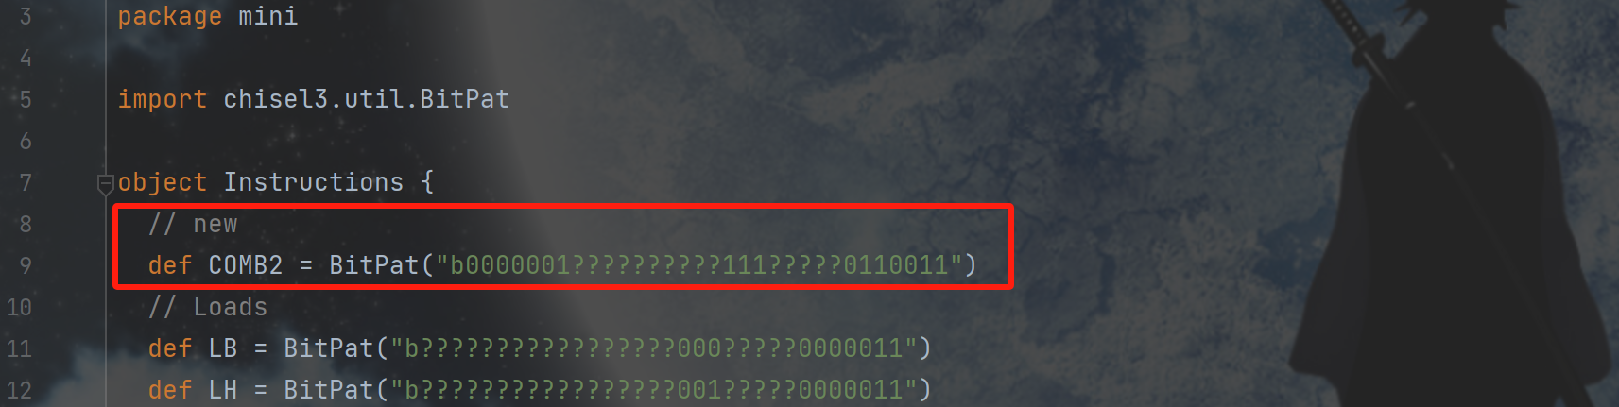
（2）添加comb2指令的译码
Comb2指令需要在ALU中将rs1低16位和rs2 高16位拼接成32位整数，因此需要在riscv-mini/src/main/scala/mini/Alu.scala文件的object Alu中添加常量码出正确的信号。
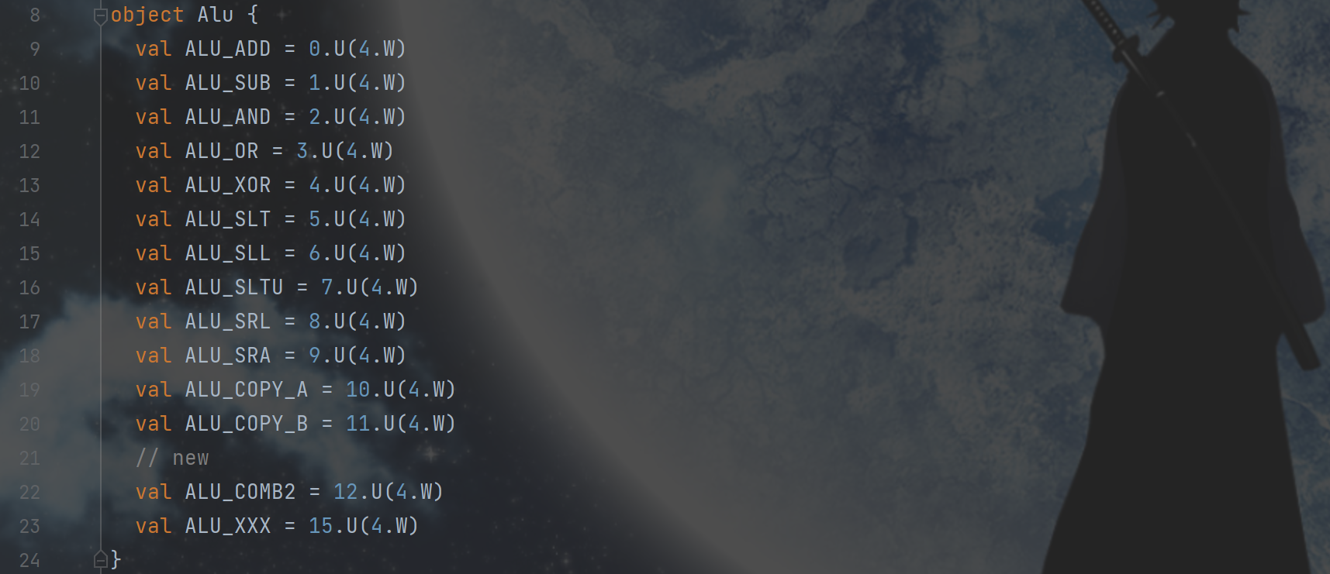
接下来需要在riscv-mini/src/main/scala/mini/Control.scala文件中添加代码，为comb2指令添加对应的译码映射。Comb2指令执行后pc需要加4，并将从寄存器文件中读取的数据rs1和rs2进行拼接操作，然后将ALU输出的拼接结果写回到寄存器文件中。
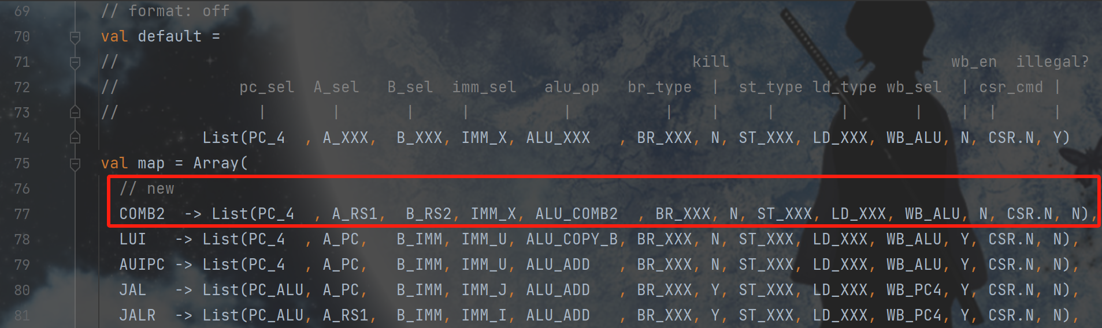
（3）实现comb2指令的执行操作
在riscv-mini/src/main/scala/mini/Alu.scala文件添加代码实现将rs1低16位和rs2 高16位拼接成32位整数的操作。
在class AluSimple(val width: Int) extends Alu添加指令的执行。
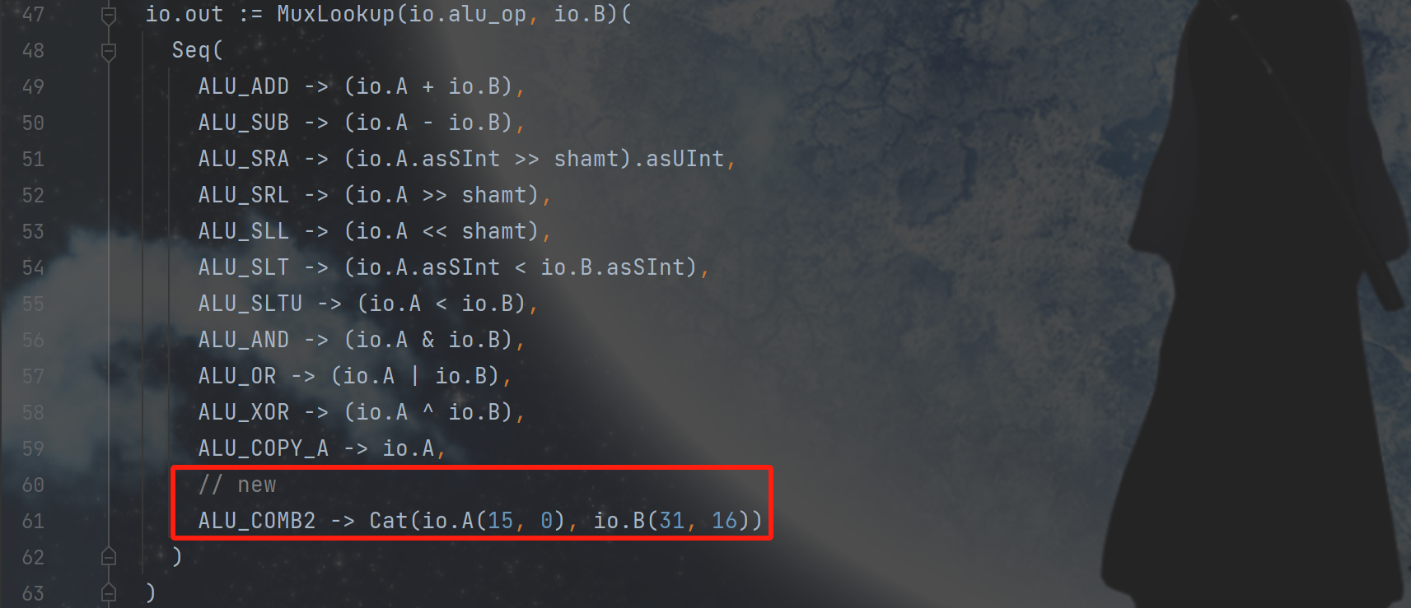
在class AluArea(val width: Int) extends Alu添加指令的实现。
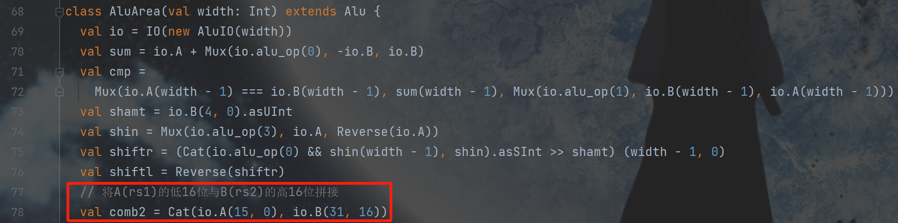
同样在class AluArea(val width: Int) extends Alu的out中添加指令的执行。
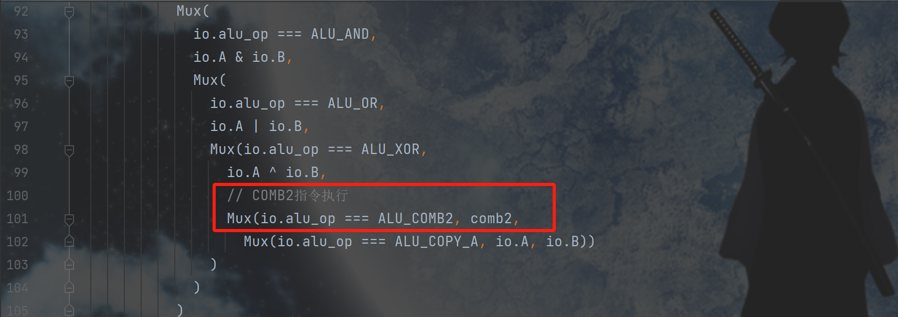
（4）对comb2指令进行测试
首先创建comb2.s文件，编写汇编程序，因为comb2为自己加入的指令，不能被汇编器汇编，所以这里将其注释掉，到后面生成的comb2.hex文件中再将comb2 x5, x6, x7的二进制添加进去。
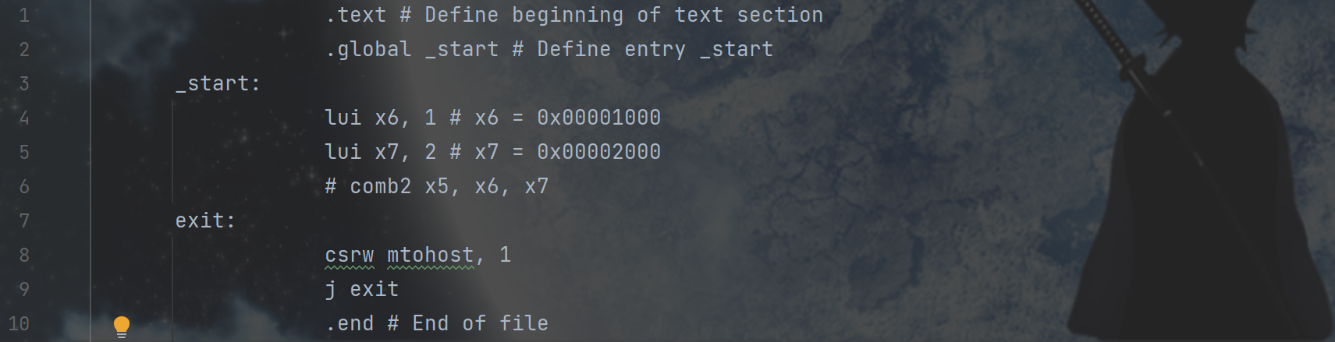
编写完程序进行编译。
然后使用elf2hx命令将comb2二进制文件转换成十六进制。
在comb2.hex文件中，可以找到lui x6, 1和lui x7, 2的机器码对应的十六进制形式。
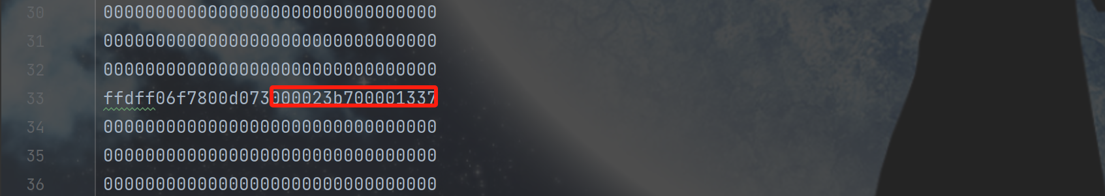
Comb2 x5, x6, x7转换成机器码的十六机制形式为 027372b3，因为这里的指令存储为小端模式，故我们需要将十六进制数插入到000023b7的前面。

接着需要在主目录下一次执行make ，若之前已经执行过，则在此次操作之前需要执行make clean。
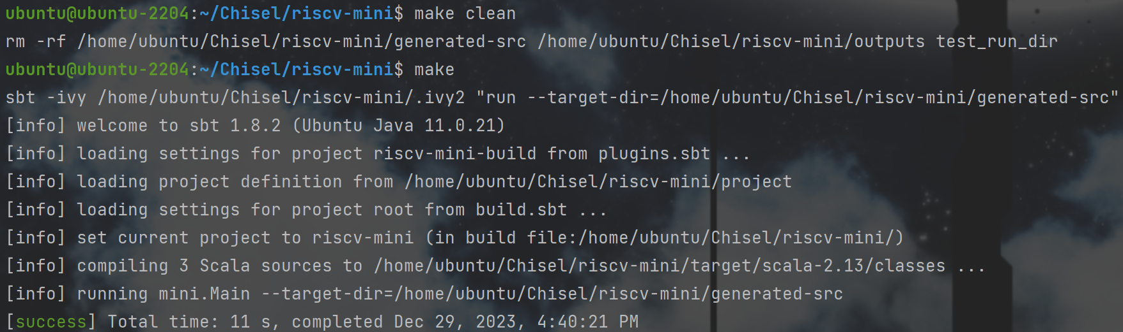
make verilator命令产生VTile可执行文件。
然后执行下面命令，使mini处理器执行新建指令并产生波形文件。
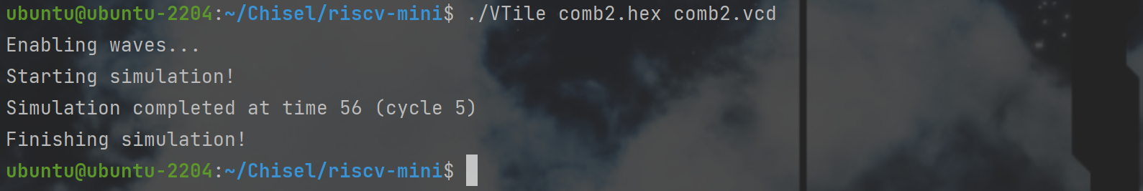
可以看到已经生成了波形文件。
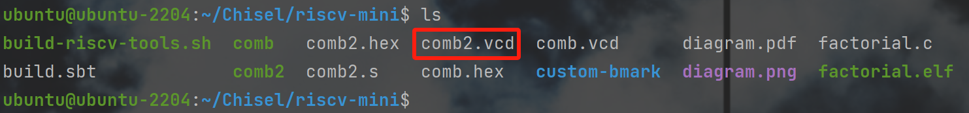
使用GTKWave打开comb.vcd文件，从波形图中可以看出，comb 指令将拼接后的结果0x10000000写回到了5号寄存器中，说明该指令执行正常。
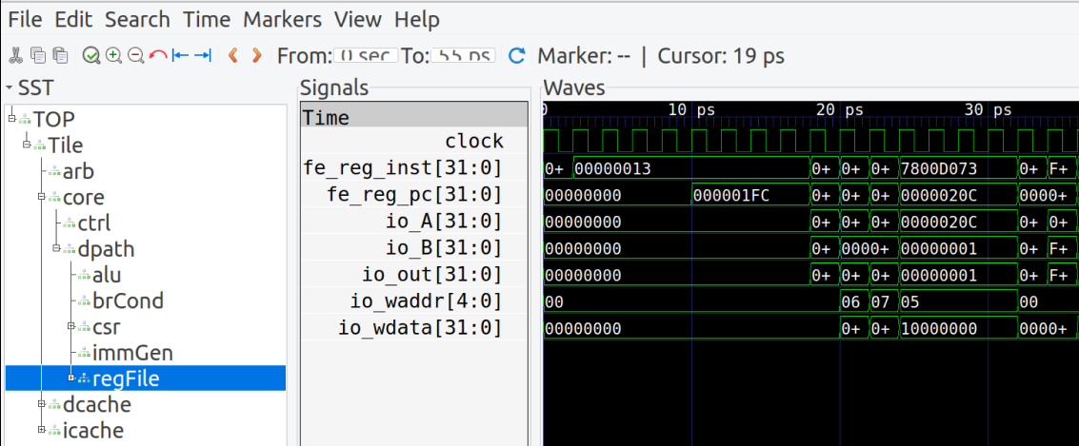
实验结论：
在本次实验中，我学习了使用 Chisel 描述数据通路，并重点关注了指令译码部分和核心代码。根据参考文档的指引，我成功完成了 comb 指令的实现，并对其功能进行了验证。此外，我还设计并实现了一个新的指令，并对其功能进行了验证。
通过本次实验可以总结出添加新指令的步骤：
首先，根据 RISC-V 指令格式，设置新指令各个字段的值，并在相应的文件中添加该指令的比特模式。这样可以确保新指令在编码过程中能够被正确识别和解析。
接下来，设置新指令的译码结果。通过在译码阶段将新指令与相应的操作码进行匹配，可以确保在执行阶段能够正确地识别并处理新指令。
然后，在 ALU（算术逻辑单元）中实现新指令的功能。根据新指令的操作码和操作数，在 ALU 中编写逻辑代码，以实现新指令所定义的操作和计算逻辑。
最后，让新指令在处理器上执行，并验证其功能是否正确。通过编写相应的测试用例，并在处理器上运行这些测试用例，可以确保新指令在实际运行中的行为与预期一致。
本次实验让我更深入地理解了 Chisel 数据通路的描述方法，并提升了我的硬件设计和编码能力。我认识到在设计新指令时的各个环节都非常重要，尤其是在译码阶段和功能实现中需要仔细考虑各种情况，以确保指令能够正确执行。这次实验对我的学习和成长非常有益。

指导教师批阅意见：

成绩评定：

指导教师签字：
年 月 日
备注：
注：1、报告内的项目或内容设置，可根据实际情况加以调整和补充。
2、教师批改学生实验报告时间应在学生提交实验报告时间后10日内。

